

***История Нового года***

Празднование Нового года можно найти в летописях, которые насчитывают около 4 000 лет. Первые упоминания о празднике связаны с Вавилоном. Именно здесь в 2000 г до нашей эры было предложено считать началом нового года первое новолуние весной после дня равноденствия. Начало весны древние посчитали самым удачным временем для того, чтобы начинать очередной год. Пробуждается природа, земледельцы начинают посадки новых культур. Праздник длился целых 11 дней, пока правитель покидал пределы города. По истечении данного времени, он вновь становился у власти, а народ приступал к работе.

В Египте новый год встречали в те дни, когда Нил выходил из берегов, в Древнем Риме его датой было 1 марта, у славян в день зимнего солнцестояния. Древние Греки для летоисчисления использовали день начала Олимпийских игр, а новый год отмечали 22 июня, когда на Земле устанавливался самый длинный день.

Изменения в дате произошли после введения Юлианского календаря. Пришлось не только изменить и синхронизировать календарь, продлив его протяженность с 365 до 445 суток, но и назначить другую дату начала года. Этим числом стало 1 января. Символом этого зимнего месяца является Бог Янус Двуликий. Это мифологическое существо имеет два лица. Одно смотрит вперед, на наступающий год, а второе обращено назад, провожая прошедший год.

Не все приняли новое введение Юлия Цезаря, многие страны еще долго праздновали начало года по своим традициям. Вплоть до 15 века началом нового года на Руси считалось 1 марта, так как это время соответствовало началу цикла весенних работ в поле. С 1600 года традиция изменилась и началом года стали считать осень (1 сентября). Лишь после принятия Петром Первым нового Указа о праздновании Нового года было установлено6 считать началом каждого следующего года дату 1 января. Царь Руси приказал в этот день не только устраивать праздник, но и украшать свои дома, извещать о важном событии фейерверками.

***Что принесет 2017 год Красного Огненного Петуха***

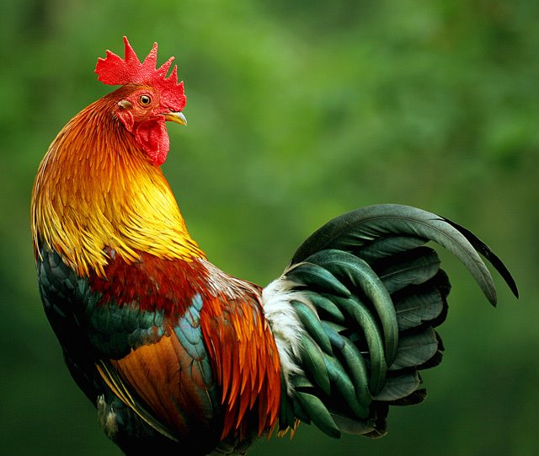

Красный Огненный Петух вступит в свои права 28 января 2017 года, с наступлением китайского нового года.По мнению специалистов астрологов, Петух в восточном календаре - это символ обновления, начала чего-то нового и неизвестного. Поэтому и грядущий год обещает перемены в жизни каждого человека. Изменится ситуация и в более масштабном плане - в стране, а также на мировой арене. Что ж, будут эти перемены приятными или нет - в ваших руках.

В 2017 году очень повезет целеустремленным и упорным людям. Это не тот случай, когда вы ниоткуда сорвете большой куш. Красный Огненный Петух будет помогать только тем, кто что-то делает для достижения своих желаний и проявляет силу воли.

Для всего мира и каждой страны в отдельности новый 2017 год станет переломным. Если будут выборы, то новый глава государства проявит себя с новой стороны и предпримет все возможное, чтобы что-то изменить в стране. Другой вопрос, какое влияние окажут эти изменения на благополучие страны. Об этом астрологи молчат. Но одно можно сказать точно - именно год Красного Огненного Петуха станет отправной точкой от кризиса к благополучию. Конечно же, все наладится не за один год, но надежда на светлое будущее все же есть.

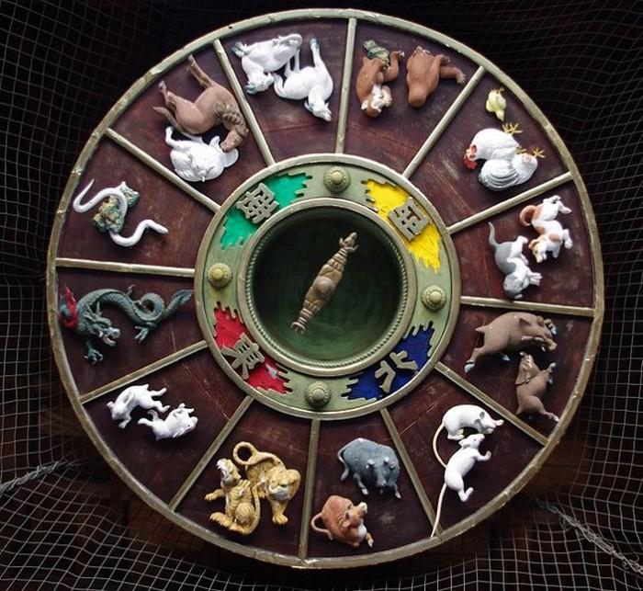

***Чего ждать от Петуха в 2017 году?***

Ждем веселых хлопот, красочных событий, огромных перспектив (однако не увлекайтесь и держите ухо востро – шутки бывают разные, веселые и не очень). В основном, для большинства знаков год обещает быть удачным. Однако, Петух – существо справедливое и не потерпит лжи, обмана, хамства и унижений! Ценит преданность и усердие! Поэтому совет для всех: хотите быть удачными, успешными, любимыми и счастливыми – относитесь к своим ближним (ко всем без исключения, по мере сил) так, как хотели бы, чтобы люди относились к вам! В этом году девиз такой: Что посеешь – то пожнёшь! Так давайте СЕЯТЬ добро, любовь, улыбки, добрые пожелания, добрые поступки! Очень решающий год! Может повлиять на следующие 10лет! Будьте внимательны и осторожны!

Совет: вместо того, чтобы склочничать, ныть и кого-то за что-то винить и осуждать, займитесь следующим:

Научитесь улыбаться, от всей души;

Научитесь каждое утро вставать и чему-нибудь радоваться. Такую же процедуру повторяйте перед сном, вспоминая все позитивные события! О негативе не вспоминайте вообще!

Научитесь говорить добрые слова и пожелания (начать можно прямо с новогодней ночи, поиграв в такую «игру» всей честной компанией);

Помогайте другим и сами принимайте помощь;

Рискуйте (имеется в виду не игра в покер или рулетка), ищите себя в новом. Не отчаивайтесь, если что-то пошло не совсем так… ТАК НАДО! Снова вставайте и пробуйте;

Займитесь спортом, йогой, дыхательной гимнастикой

Это не все варианты позитивного времяпровождения, способные сыграть свою кардинальную роль в 2017 году – году Огненного Красного Петуха и могущие перевернуть вашу жизнь! А в какую сторону она (жизнь) повернется, будет зависеть только от вас и никакой петух здесь будет ни при чем! Одежду, прическу, аксессуары разобрали, остается еще новогодний стол, весёлые игры и, конечно же, ПОДАРКИ!!!